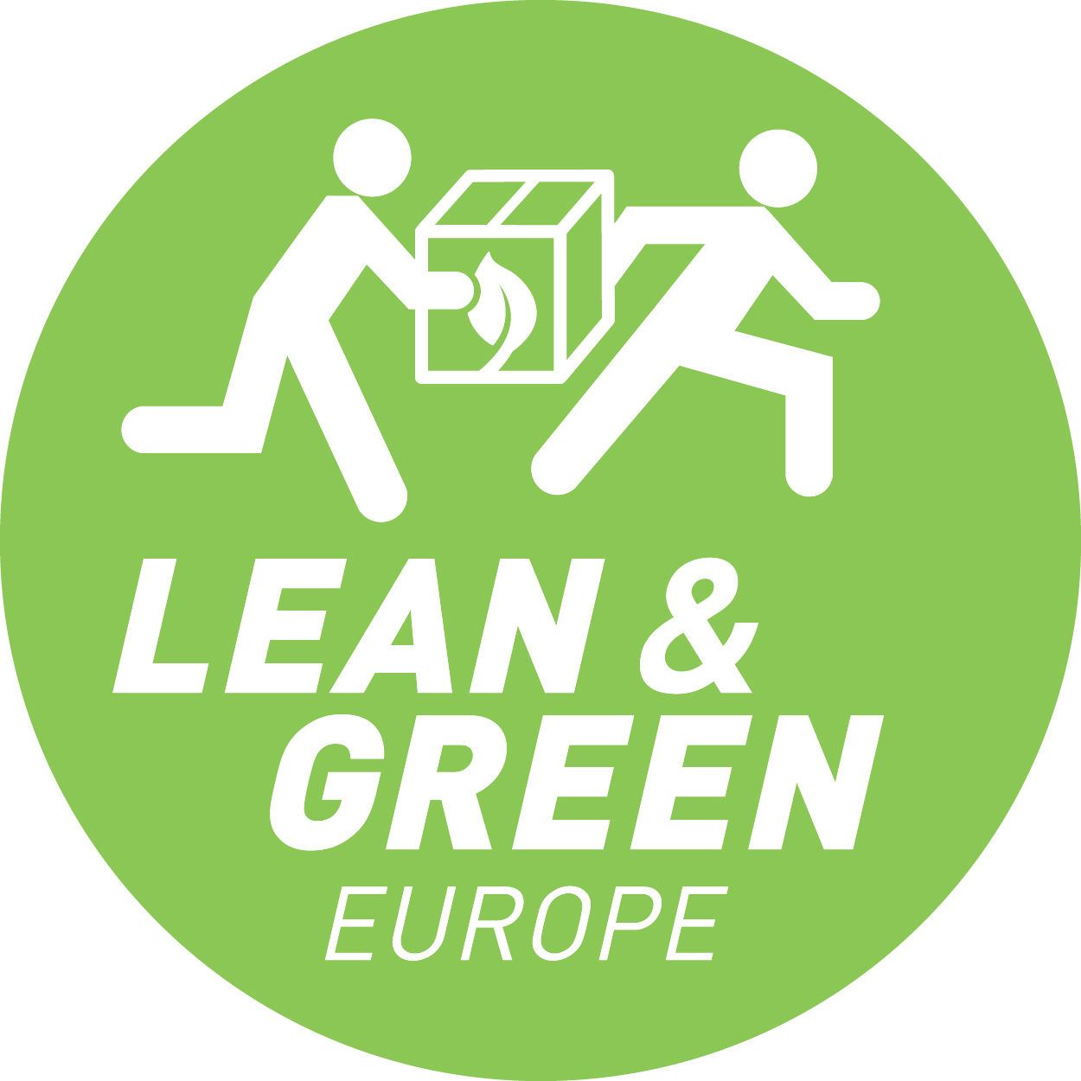

Voeg hier je bedrijfslogo in

2e Lean & Green Star

Plan van Aanpak 2e Star

[NAAM BEDRIJF]

Opgesteld door: | Versie: | Datum:

1. Inleiding: De 2e Star, hoe behaal je die?
De Lean & Green 2e Star is de volgende stap op weg naar zero emissie. De Lean & Green 2e Star is een nieuwe manier van analyseren van CO₂ Met deze nieuwe manier van analyseren, krijgen organisaties vernieuwde inzichten en overzicht in hun CO₂-uitstoot. Dit geeft bedrijven een concreet handelingsperspectief om in de keten verder CO₂ te reduceren.

De 2e Star van Lean & Green is de beloning voor het behalen van het reductietarget van je organisatie, welke in dit plan van aanpak wordt vastgesteld. Het behalen van de Lean & Green 2de Star bestaat uit de volgende twee fases:
- Het schrijven van een Plan van Aanpak en
- Het realiseren van je reductie target van tenminste 10% binnen drie jaar.

Voor het behalen van de Lean & Green 2e Star schrijven de organisaties een Plan van Aanpak. Hierin dient een organisatie te voldoen aan:
- Een beschrijving van de bedrijfsactiviteiten. (Hoofdstuk 2.1)
- De scope is ten minste 65% van de totale CO₂-uitstoot en/of volume van de logistieke activiteiten. (Hoofdstuk 2.2)
- De gemiddelde Euronorm van de voertuigen in de scope is gemiddeld minimaal 4,7 (2018). (Hoofdstuk 2.3)
- Datakwaliteit is minimaal brons. (Hoofdstuk 3)
- Datacompleetheid is minimaal 95%. (Hoofdstuk 3)
- De waarden van twee KPI’s zijn bepaald: CO₂ per ton en CO₂ per ton.km_{gcd}. (Hoofdstuk 3)
- Reductietarget is 10% besparing op de relatieve CO₂ uitstoot binnen 3 jaar na de nulmeting. (Hoofdstuk 4)
- Drie projecten op het gebied van samenwerking en innovatie zijn beschreven, waarvan twee direct meetbaar op CO₂-reductie en één gerelateerd aan duurzaamheid/MVO. (Hoofdstuk 5)

Om dit te bereiken dien je onderstaand template verder in te vullen en gebruik te maken van Lean AnalytiX, dat Connekt voor je heeft ontwikkeld om je te ondersteunen. Voor het gebruiken van Lean AnalytiX is data nodig over lading, brandstof en postcodes. Om gebruik te maken van deze methode dien je jezelf aan te melden via het volgende e-mailadres leanandgreen@connekt.nl. Vervolgens wordt via Sync.com (onafhankelijk, veilig platform om informatie en data te delen) een folder voor je aangemaakt. De handleiding is te vinden op Sync.com.

Daarnaast willen we informeren dat je als huidig Lean & Green 1e Star winnaar in aanmerking komt voor vrijstelling van de EED-audit (European Energy Directive) op de onderdelen transport en warehouse.

Mocht je vragen hebben over dit Plan van Aanpak, stuur dan een e-mail naar leanandgreen@connekt.nl. Succes!

2. Bedrijfsomschrijving, scope en euronorm

2.1 Bedrijfsomschrijving
Om een duidelijk beeld te krijgen van de organisatie die dit plan van aanpak indient, dient een bedrijfsomschrijving opgesteld te worden.

Geef een korte beschrijving van de volgende elementen van uw bedrijf:

Beschrijf de kern van de bedrijfsactiviteiten
Beschrijf kort de sector waarin het bedrijf actief is
Wat is de positie in de logistieke keten (verlader, vervoerder, logistiek dienstverlener, retailer, …)?
Hoeveel (logistieke) locaties heeft het bedrijf en waar zijn deze gelegen?
Indien van toepassing, welke vervoerders (eigen / uitbesteed / charter) zijn betrokken bij het bedrijf?

2.2 Scope
De scope heeft betrekking op je logistieke activiteiten. Minimaal je eigen DC en uitgaand transport in Nederland (Europa / Wereld mag) moet worden opgenomen. Hierin is ten minste 65% van de totale CO₂-uitstoot en/of volume van de logistieke activiteiten opgenomen. Een hoger percentage mag uiteraard ook.

Geef je scope aan en onderbouw deze. Minimaal je eigen DC(‘s) en alle uitgaande transport moet worden opgenomen.

 |  | Beschrijving logistieke activiteit | Korte toelichting reden in scope
In scope | 1
 | 2
 | 3
 | 4
 | 5
 |  | Beschrijving logistieke activiteit | Korte toelichting reden uit scope
Uit scope | 1
 | 2
 | 3
 | 4
 | 5

Welke logistieke eenheid wordt gebruikt (kilo’s, laadmeters, m³, pallets, rolcontainers, …) en waarom?

Maak gebruik van de volgende tabel om de scope weer te geven.
- Verwijder regels wanneer ze niet relevant zijn of pas ze aan, dit is slechts een voorbeeld.
- Voor transport is het voldoende een keuze te maken tussen de kolom CO₂ en volume. Wanneer gewenst mag beide uiteraard wel.
- Bij de regel warehouse dient altijd de kolom CO₂ ingevuld te worden. In verband met dubbeltelling blijft de kolom volume bij de regel warehouse leeg.

Tabel 2.1: Voorbeeld scope overzicht. Vul dit in voor je eigen organisatie / scope.

2.3 Euronorm

De gemiddelde Euronorm van de eigen voertuigen in de scope is minimaal 4,7 op 01/01/2018
- Bereken de gemiddelde Euronorm van de eigen voertuigen in scope aan de hand van de volgende formule:

$$\frac{\left(Euronorm voertuig 1\right)+ \left(Euronorm voertuig 2\right)+…+ (Euronorm voertuig n)}{Aantal voertuigen}$$
Aantal eigen voertuigen
Gemiddelde Euronorm eigen voertuigen

- Indien van toepassing, bereken op dezelfde manier de gemiddelde Euronorm van het uitbestede transport dat in de scope ligt per logistiek dienstverlener.

Naam logistiek dienstverlener | Gemiddelde Euronorm | Bron

3. Bepaling datakwaliteitsniveau, datacompleetheid en KPI’s

Voor het bepalen van het datakwaliteitsniveau (minimaal Zilver), de datacompleetheid (minimaal 95%) en de KPI’s wordt binnen de Lean & Green 3e Star gebruik gemaakt van Lean AnalytiX. Indien de methode juist wordt gehanteerd, zijn bovenstaande drie onderdelen output van Lean AnalytiX.
De data vereisten zijn hiervoor:
- De data is recent: 12 aaneengesloten maanden welke niet ouder zijn dan januari 2017; of het vorige kalenderjaar (2017).
- De som van het volume en orderregels van je dataset is compleet (minimaal 95%).
- De data komt overeen met de gekozen scope.
- Minimaal datakwaliteit zilver voor Nederland (EU = brons).
Voor DC/warehouse volstaan de verbruikscijfers op jaarbasis (elektra, gas etc.) van gebouw en materieel indien van toepassing.
KPI’s:
CO₂ per ton:
- Hoeveel CO₂ (verbruikte brandstof) is er uitgestoten om de goederen bij de klant af te leveren.
- De CO₂ uitstoot wordt toegerekend aan de vervoerde eenheid (voorkeur eenheid is tonnage) dit geeft een relatieve KPI; CO₂ per ton.
CO₂ per ton.km_{gcd}
- Hoeveel CO₂ is er uitgestoten om de goederen (tonnen) bij de klant af te leveren. En hoeveel GCD kilometers worden toegerekend om de goederen bij de klant af te leveren. (Great Circle Distance; de hemelsbrede afstand tussen postcodes. We gebruiken deze postcodes om CO₂ te alloceren).
- De CO₂ uitstoot wordt verdeeld over de vervoerde eenheid (voorkeur eenheid is tonnage), hier worden de GCD kilometers aan toegerekend. Dit geeft een relatieve KPI; CO₂ per ton.km_{gcd}.

Wil je meer weten over datakwaliteitsniveaus zie dan het figuur hieronder
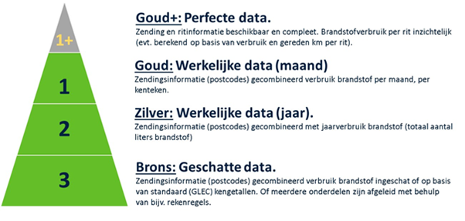
Figuur 3.1: Pyramide datakwaliteit

Om gebruik te maken van Lean AnalytiX heb je de volgende input nodig:

Voor transport (truck, rail, barge, shortsea):
- Brandstof: type(n) en verbruik
- Postcode: van bestemming en herkomst van de lading per zending
- Lading: eenheid (ton/gewicht, pallet, rolcontainer, m3, laadmeter, etc.) per zending

Voor warehousing/terminal:
- Gas: verbruik op jaarniveau
- Elektra: verbruik op jaarniveau

Maak gebruik van Sync.com (zie inleiding blz. 1) en presenteer hier in dit hoofdstuk:
- Voorbeeld ingevuld inputsheet van Lean AnalytiX als PDF bijlage (zie figuur 3.2). Bij meerdere inputsheets worden deze allemaal bijgevoegd.
- Management Summary van Lean AnalytiX (zie figuur 3.3).
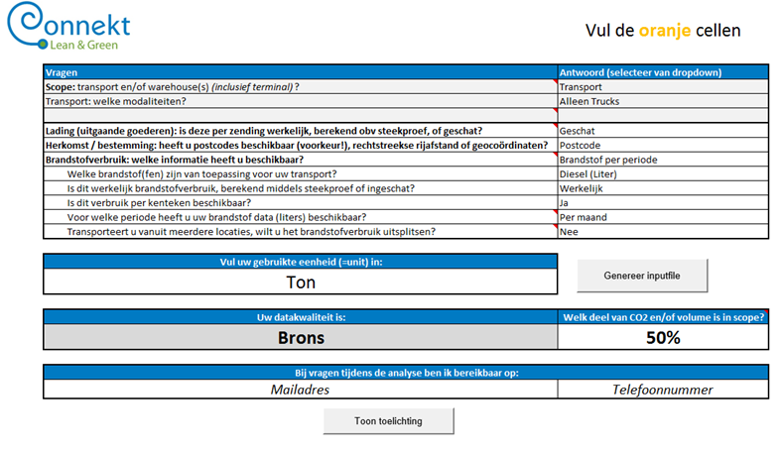
Figuur 3.2: Voorbeeld ingevuld inputsheet van Lean AnalytiX

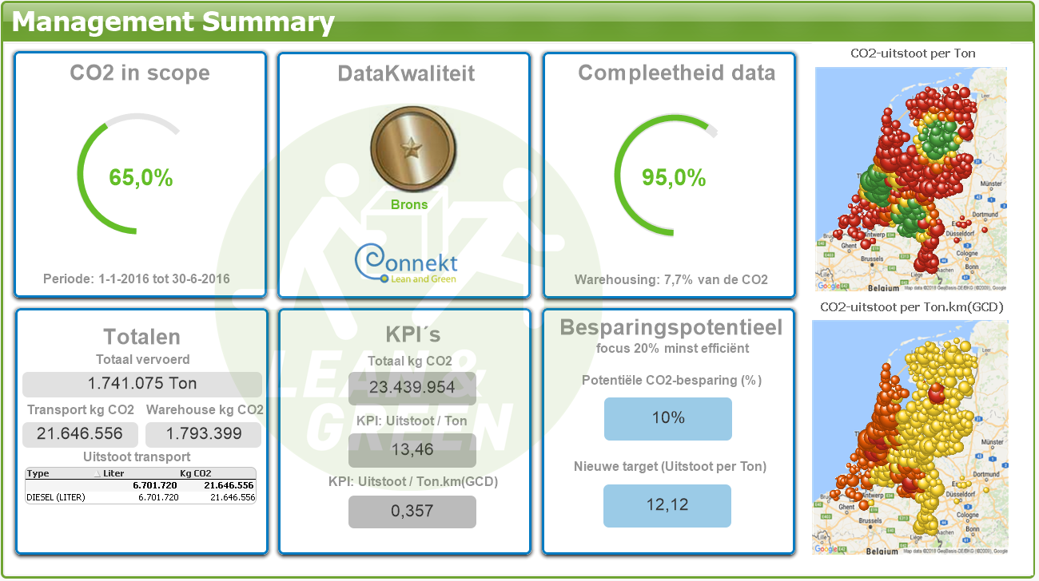
Figuur 3.3: Voorbeeld Management Summary van Lean AnalytiX

BELANGRIJK – Check of de totalen voor CO₂ en volume in de management summary overeenkomen met de scopetabel (onderdeel 2.1; de onderdelen in scope)

Indien uitbesteed transport tot de scope behoort, geef een toelichting op het verkrijgen van de data en de datakwaliteit van de vervoerder(s)

4. Reductietarget

- In de output van Lean AnalytiX wordt je reductietarget weergegeven: 5%. Beantwoord de volgende vragen.
Beschrijf wat je organisatie gaat doen om het target te realiseren. Welke acties worden ondernomen?
Hoe wordt de voortgang gemonitord?
Wie is binnen de organisatie verantwoordelijk om de voorgang te monitoren?
Welke tijdslijn is gesteld om de geplande acties uit te voeren? (min. 1 en max. 3 jaar)

5. Samenwerking en innovatie

Naast data en KPI’s zijn bij de 2e Star samenwerking in de keten en innovatie belangrijke aandachtspunten. In dit hoofdstuk dienen 3 projecten beschreven te worden waarvan:
- Twee projecten zijn gericht op samenwerking en innovatie met minimaal één andere organisatie waarbij de CO₂-uitstoot direct meetbaar is.
- Eén project op het gebied van duurzaamheid waarbij de CO₂-uitstoot niet direct meetbaar is. Dit mag een project zijn om CO₂ te reduceren, maar mag ook over andere duurzame onderwerpen gaan (fijnstof, circulaire economie, waste management)

Project 1: Samenwerking en innovatie

Onderwerp of projectnaam:

Wat houdt het project in?
Welke acties worden ondernomen?
Hoe leiden deze acties tot CO₂ reductie?
Waar vindt de CO₂ reductie plaats (binnen het eigen bedrijf, bij de partner, of in de keten)?
Waar vindt de verduurzaming plaats (binnen het eigen bedrijf, bij de partner, of in de keten)?
Wat is de impact van het project (geef een schatting van de omvang van de beoogde reductie)?
Hoe wordt gemeten op de voortgang?
Wie heeft het project geïnitieerd, wie is verantwoordelijk, wie monitort het project, met wie werk je samen in het project?
Op welk gedeelte van de business heeft het project betrekking? Let op: de scope van een project kan anders zijn dan de in Hoofdstuk 2 gedefinieerde scope voor de totale CO₂ reductie.
Geef de tijdsperiode aan wanneer het project plaatsvond/vindt en de fase
  - Afgeronde projecten (max 12 maanden geleden afgerond).
  - Lopende projecten (gestart max 12 maanden geleden en nog niet afgerond).
  - Nieuwe projecten (te starten binnen 12 maanden).

Project 2: Samenwerking en innovatie

Onderwerp of projectnaam:

Wat houdt het project in?
Welke acties worden ondernomen?
Hoe leiden deze acties tot CO₂ reductie?
Waar vindt de CO₂ reductie plaats (binnen het eigen bedrijf, bij de partner, of in de keten)?
Waar vindt de verduurzaming plaats (binnen het eigen bedrijf, bij de partner, of in de keten)?
Wat is de impact van het project (geef een schatting van de omvang van de beoogde reductie)?
Hoe wordt gemeten op de voortgang?
Wie heeft het project geïnitieerd, wie is verantwoordelijk, wie monitort het project, met wie werk je samen in het project?
Op welk gedeelte van de business heeft het project betrekking? Let op: de scope van een project kan anders zijn dan de in Hoofdstuk 2 gedefinieerde scope voor de totale CO₂ reductie.
Geef de tijdsperiode aan wanneer het project plaatsvond/vindt en de fase
  - Afgeronde projecten (max 12 maanden geleden afgerond).
  - Lopende projecten (gestart max 12 maanden geleden en nog niet afgerond).
  - Nieuwe projecten (te starten binnen 12 maanden).

Project 3: Duurzaamheid

Onderwerp of projectnaam:

Wat houdt het project in?
Welke acties worden ondernomen?
Hoe leiden deze acties tot CO₂ reductie?
Waar vindt de CO₂ reductie plaats (binnen het eigen bedrijf, bij de partner, of in de keten)?
Waar vindt de verduurzaming plaats (binnen het eigen bedrijf, bij de partner, of in de keten)?
Wat is de impact van het project (geef een schatting van de omvang van de beoogde reductie)?
Hoe wordt gemeten op de voortgang?
Wie heeft het project geïnitieerd, wie is verantwoordelijk, wie monitort het project, met wie werk je samen in het project?
Op welk gedeelte van de business heeft het project betrekking? Let op: de scope van een project kan anders zijn dan de in Hoofdstuk 2 gedefinieerde scope voor de totale CO₂ reductie.
Geef de tijdsperiode aan wanneer het project plaatsvond/vindt en de fase
  - Afgeronde projecten (max 12 maanden geleden afgerond).
  - Lopende projecten (gestart max 12 maanden geleden en nog niet afgerond).
  - Nieuwe projecten (te starten binnen 12 maanden).

Indien uw bedrijf verlader is:

Beschrijf hoe uw vervoerders worden gestimuleerd om te verduurzamen, en hoe hierin wordt ingespeeld met het inkoopgedrag.

